ИДЗ3 Вариант Глеба (11)
ТФКП и Ряды
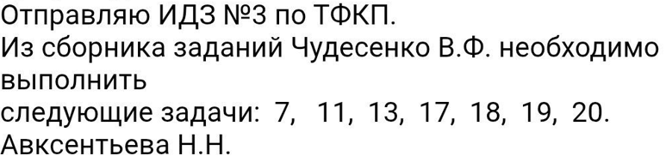
Задача 7. Вычислить интеграл от функции комплексного переменного по данной кривой (см. п. 1.5).
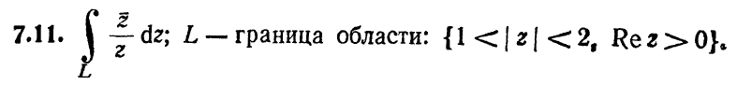
Оформил
Задача 11. Определить тип особой точки z=0 для данной функции (см. п. 1.7)
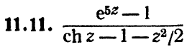
Оформил
Задача 13. Вычислить интеграл (см. п. 1.7; 1.8)
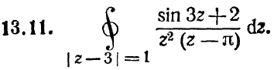
Оформил
Задача 17. Вычислить интеграл (см. п. 1.7; 1.8; 1.11)
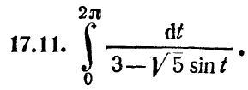

Задача 18. Вычислить интеграл (см. п. 1.7; 1.8; 1.11)
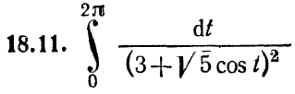

Задача 19. Вычислить интеграл (см. п. 1.7; 1.8; 1.9)
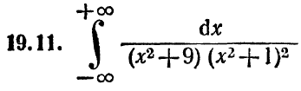

Задача 20. Вычислить интеграл (см. п. 1.7; 1.8; 1.10)
